設題目的：
認識與考察行程的相關資訊

課題五 國際金融中心
參考圖片，然後回答問題。
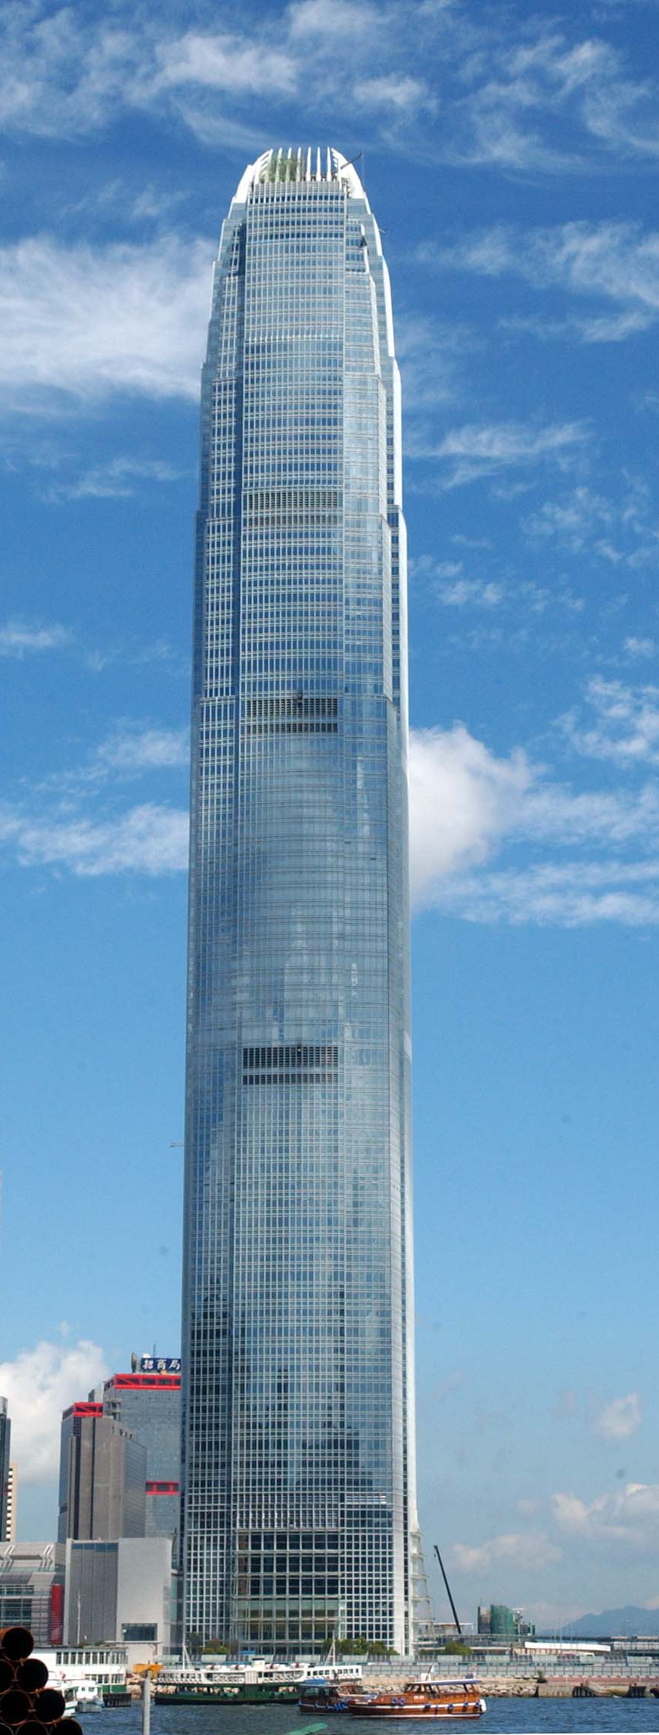 | - 圖中的建築物位於中環海旁。它叫甚麼名字呢？  國際金融中心  ____________________________________________  - 猜猜這座大廈為甚麼會取這個名字呢？  自由作答。例如：香港的經濟及金融發展逢勃；香港是公認的國際金融中心。  (提示：與香港的經濟及金融地位有關。)  ____________________________________________  ____________________________________________  - 這座大廈的高層有一公營機構，與香港的經濟發展息息相關。你知道是甚麼機構嗎？  (請圈出正確答案)  A. 稅務局  B. 財經事務局  C. 金融管理局  D. 生產力促進局  - 猜猜這機構與香港的經濟及金融發展有甚麼關係。  金融管理局負責香港的金融政策、銀行、貨幣及外匯基金管理。  ____________________________________________  ____________________________________________

